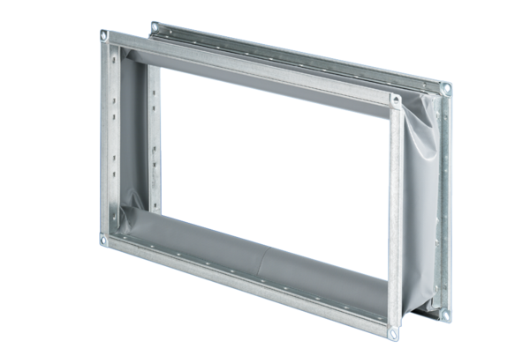Elastischer Verbindungsstutzen ELP 35Verpackungseinheit: 1 StückSortiment: D
Artikelnummer: 0092.0129Hersteller: MAICO

